ИСР 1.1.

*Изучить структуру и задачи организации, учреждения, проблемы и перспективы его развития, формы взаимодействия с другими организациями различных направлений и профилей.*

Структура организации ООО “Яндекс”

Организационная структура предприятия:

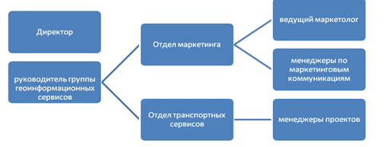

**В задачи яндекса входит поддержка и развитие своих сервисов:**

* Поисковый движок.
* Поисковый портал и приложение.
* «Яндекс-браузер».
* Голосовой помощник Алиса.
* Почта 360: «Яндекс-почта», облачное файловое хранилище «Яндекс-диск», сервис для видеоконференций «Яндекс-телемост», «Яндекс-календарь», «Яндекс-заметки».
* Геосервисы: «Яндекс-карты», «Яндекс-навигатор», «Яндекс-авто», «Яндекс-заправки», «Яндекс-маршрутизация», «Яндекс-бизнес».
* Другие сервисы: «Яндекс-новости», «Яндекс-погода», «Яндекс-путешествия», «Яндекс-услуги», «Яндекс-кью».
* «Яндекс такси», «Яндекс-маркет» и т.п

**Проблемы:**

* У «Яндекса» проблема, с которой уже больше года живут традиционные медиакомпании: доходы от рекламы стали расти гораздо медленнее.
* Сбои основных сервером могут приостановить работу всех сервисов.

**Возможные направлений для роста:**

Развивать текущий бизнес и увеличивать долю рынка – самая простая и понятная стратегия, нужно сфокусироваться на том, что хорошо умеешь делать, и таким образом увеличивать доходы

Расширяться географически, сначала на соседние рынки, а при возможности строить глобальный бизнес – особенно если речь идет о технологических продуктах, где это делать значительно проще, чем в большинстве других сфер

Выходить в смежные сегменты рынка, где имеющиеся компетенции и ресурсы, которые уже есть в компании благодаря ее основному бизнесу, могут дать конкурентные преимущества

Наконец, можно выходить совсем в новые сегменты бизнеса, которые, на первый взгляд, не имеют прямого отношения к бизнесу компании – это самый сложный и рискованный путь